Popis prací v rámci akce „Oprava komunikací ve Šluknově v roce 2022“
Lokalita č. 1 – Císařský – ul. Riegrova – frézování stávajícího živičného krytu, odvoz vybouraného asfaltu na deponii investora (na skládku bude odvezen jen ručně vybouraný zápich) výšková úprava poklopů, vyrovnání stávajícího povrchu asfaltobetonovou směsí, pokládka obrusné vrstvy, dosypání krajnic po obou stranách, napojení na přilehlé komunikace a sjezdy
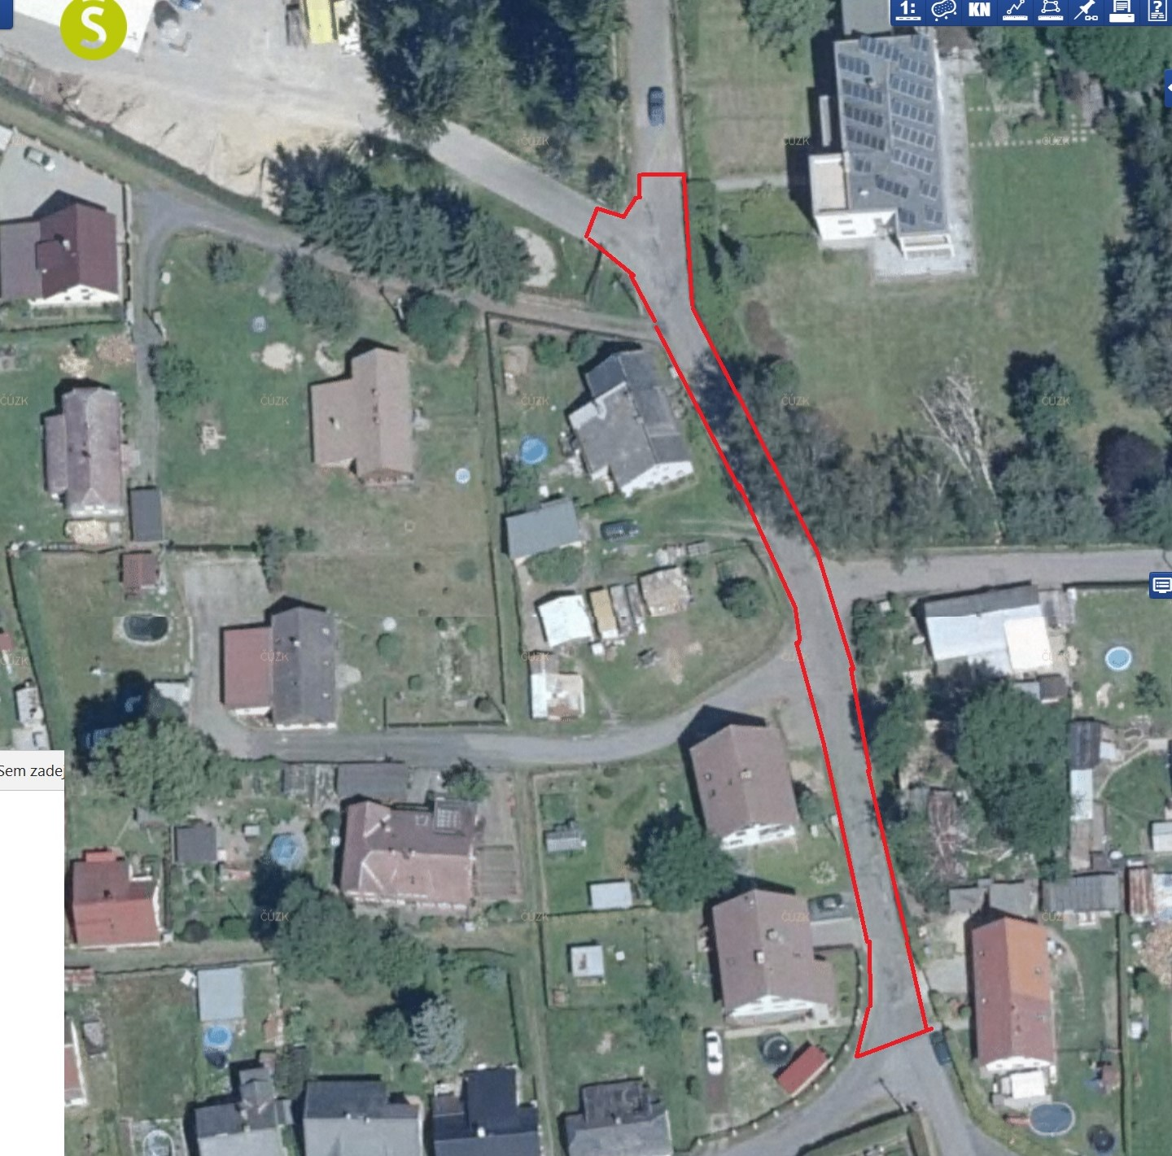

Lokalita č. 2 – Království – propojka na Valdek – očištění stávajícího povrchu, srovnání stávajícího povrchu AB směsí včetně nově provedených (jiným zhotovitelem) štěrkových výhyben, pokládka obrusné vrstvy, dosypání krajnic po obou stranách, napojení na přiléhající komunikace
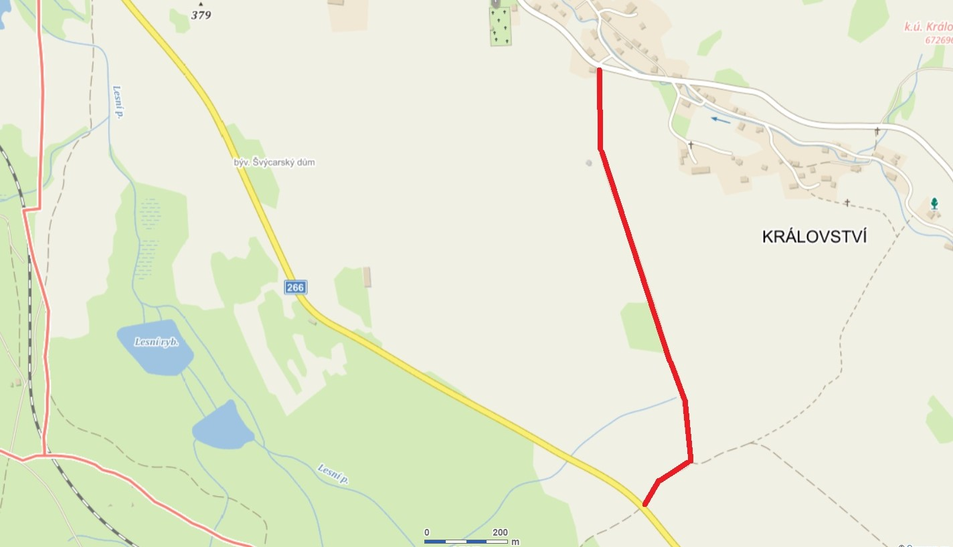
Lokalita č. 3 – Císařský – propojka Riegrova/Husova – srovnání a zhutnění stávajícího štěrkového povrchu (stržení nerovností bude provedeno v předstihu jiným zhotovitelem), inflitrační postřik, pokládka podkladní vrstvy, výšková úprava poklopů, pokládka obrusné vrstvy, dosypání krajnic po obou stranách, napojení na přilehlé komunikace a sjezdy
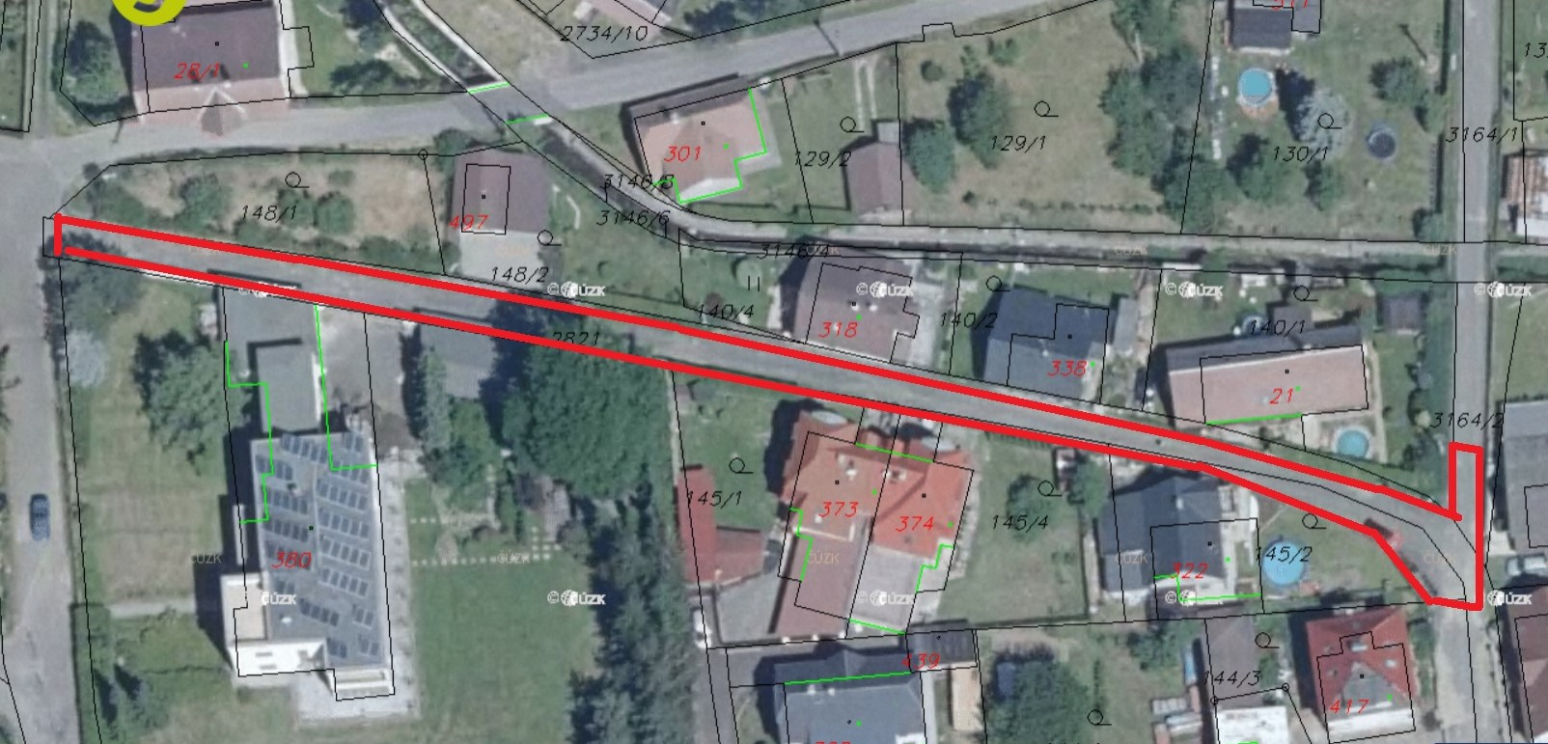

Lokalita č. 4 – Šluknov – zámecký park – středová cesta viz zákres